Муниципальное Бюджетное Образовательное Учреждение
«Лесно-Калейкинская средняя общеобразовательная школа»

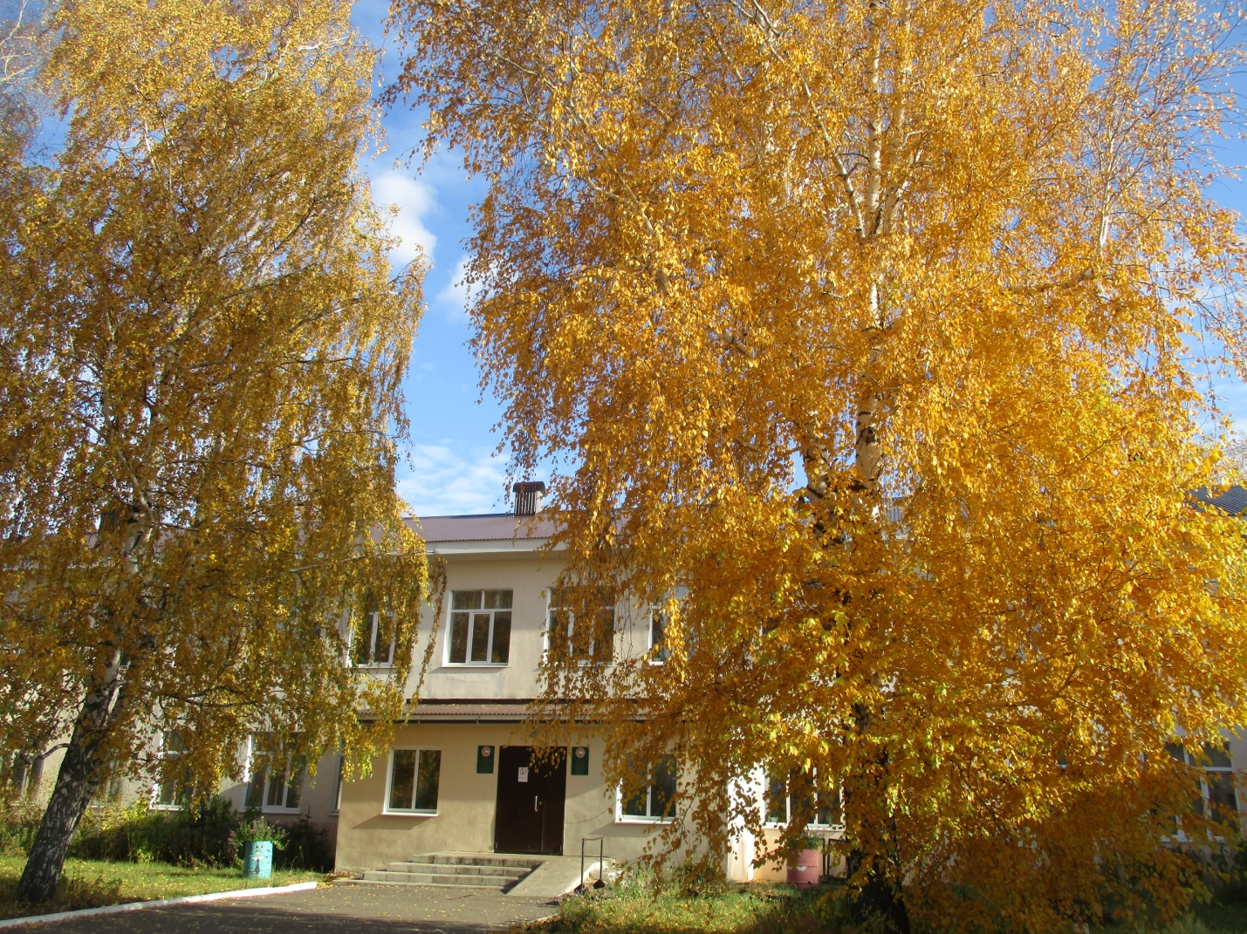

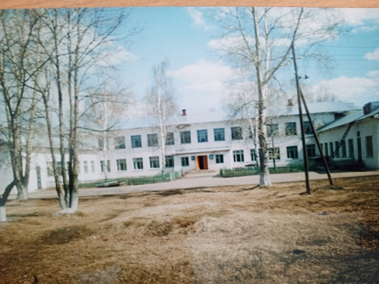 Средняя школа№145
Куйбышевской железной дороги

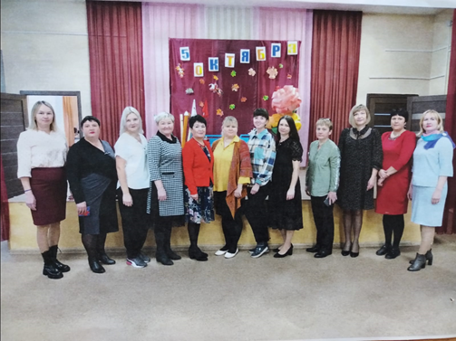

Педагогический коллектив школы

ГОД СОЗДАНИЯ УЧРЕЖДЕНИЯ:
1959
ХРОНОЛОГИЯ СТАНОВЛЕНИЯ ШКОЛЫ:
Муниципальное бюджетное образовательное учреждение «Лесно – Калейкинская средняя общеобразовательная школа» (бывшая средняя общеобразовательная школа № 145 Куйбышевской железной дороги) была основана в начале 50 – х годов на станции КалейкиноАльметьевского района. До 1958 года находилась в статусе начальной школы, затем стала семилетней. Год 1961 стал знаменательным в жизни школы, она стала восьмилетней и самое главное - справила новоселье в новом здании по улице Гагарина, 57. В 1972 году стала именоваться средней. В 1997 году была передана из отдела управления учебных заведений Куйбышевской железной дороги в УО Альметьевского района Республики Татарстан.
ДИРЕКТОРА ШКОЛ

 | ФИО директора(полностью) | Период руководства | Награды, звания
 | Филатова Серафима Яковлевна | 1957-1961 | -
 | Даньшин Владимир Герасимович | 1961-1968гг. | -
 | Овчинников Пётр Иванович | 1968-1969гг. | -
 | Кузоватов Петр Алексеевич | 1969-1971гг. | -
 | Яров Михаил Матвеевич | 1971-1975гг. | 1.Отличник  народного  просвещения  2.Медаль К.Ушинского
 | Глухов Валентин Георгиевич | 1975-1979гг | -
 | Овчинников Пётр Иванович | 1979-1980гг. | -
 | Пелесесенко Николай Андреевич | 1980-1985гг | -
 | Гильманова Галина Николаевна, | 1985г | -
 | Яхин Марс Вагизович | 1985-1993гг. | -
 | Шамсутдинов РафисМухаметярович, | 1993-1998гг. | -
 | Мухамеджанова СонияМагдановна, | 1998-2001гг. | -
 | Краснова ФлюраАхметовна | 2001-2011гг | Нагрудный знак  «За заслуги в образовании РТ »
 | Савинова Надежда Васильевна | 2011-2015г | -
 | Грачёва Марина Николаевна | 2015-2016гг | -
 | Злобина Фарида Ленизовна | с 2016г. по настоящее время | Почетная грамота Министерства науки и образования РТ

УЧИТЕЛЯ:
Имеющие ВЕДОМСТВЕННЫЕ (ОТРАСЛЕВЫЕ) НАГРАДЫ МО (МО и Н) СССР, РФ, РТ

 | Награды, звания | ФИО | Год получения
1 | 1.Звание «Ветеран труда» | Гильманова  Галина  Николаевна | 1985
2 | Звание «Ветеран труда» | Дворцова  Мария  Кирилловна | 1985
3 | Звание «Ветеран труда» | Лаптева  Нэля  Лутвеевна | 1985
4 | Звание «Ветеран руда» | Радаева  Лидия  Алексеевна | 1985
5 | Звание «Ветеран труда» | Хайрутдинова  Нурия  Вагизовна | 2011
6 | Звание «Ветеран труда» | Исмулина  Валентина  Петровна | 2013
 | 9.Нагрудный знак «Отличник народного просвещения» | Яров Михаил  Матвеевич | 1985
 | 10.Медаль К.Д. Ушинского | Яров Михаил  Матвеевич | 1970
 | 14.Нагрудный знак «За заслуги в образовании» | Краснова  Флюра  Ахметовна | 2009

УЧИТЕЛЯ- представители ПЕДАГОГИЧЕСКИХ ДИНАСТИЙ
Ф.И.О.  Представителя династии-работника  уч-ия | Стаж работы по профессии (в РТ),  должность | Статус (семейный) в династии | Общий педагогический стаж членов династии | Награды и звания, ПРЕДСТАВИТЕЛЯ династии
В династии Глазуновых:  Зайнуллина  Елена Нииколаевна | учитель истории,  13 лет | дочь | 63 года
В династии Лаптевых:  Ивлева Инга Александровна | учитель  начальных  классов.  29 лет | дочь | 100 лет
УЧИТЕЛЯ- УЧАСТНИКИ Великой Отечественной войны

№ п/п | Учреждение | ФИО ветеранов,  годы жизни,  звание | Награды  участника ВОВ | Образование,  должность в образовательном уч-ии | Награды, звания по пед. деятельности
1 | Лесно-Калейкинская СОШ | 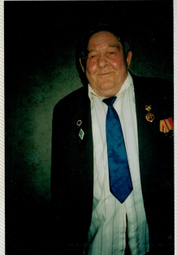  Глухов  Валентин  Георгиевич  1926-2008гг. | Орден Отечественной войны II степени  медали «За победу над Японией»,  Дальний Восток  (Восточный  Фронт) | высшее,  директор  средней школы №145  КБШ ЖД  (ныне  Лесно-Калейкинская СОШ) | -
Родился в 1926 году на ст. Погружная Самарской области. Призван в 1941 году на фронт. Воевал на Дальневосточном фронте .Есть ордена и медали .Образование высшее, проработал директором средней школы №145 с 1975-1979 года. Умер в 2008 году.

2 | «Лесно-Калейкинская СОШ» | Даньшин  Владимир  Герасимович  1923-1987гг. | Медаль  «За отвагу»  «За оборону Сталинграда»Орден Отечественной войны I степени  «За взятие  Кеннинсберга» | учитель литературы,  географии,  директор средней школы №145  с 1961-1968гг | -
Родился в 1923 году в селе Андреевка Бугульминский район ТАССР.В 1941 году был призван .Бугульминским РВК в часть №210 курсантом. В 1942 году попал на фронт. Был радистом, пулеметчиком. В 1944 году переучился на танкиста Т-34.Воевал в составе второй отдельной танковой ГВ Витебской бригады .В 1942 году получил ранение легкое ,а в 1943 году тяжелое .В 1945 году получил осколочное ранение правой голени с повреждением кости ,была ампутация .Получил удостоверение инвалида Вов 2 группы .В 1946 году вернулся домой. Закончил педагогический институт .Факультет филологии .Работал учителем и директором. Умер в 1987 году.
3 | «Лесно-Калейкинская СОШ» | 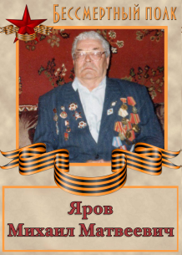  Яров  Михаил  Матвеевич  1923-2002гг. | Два Ордена Отечественной войны II cтепени Орден Отечественной войны I cтепени  Орден Красной звезды  Медаль «За боевые услуги»,  «За доблестный труд в годы Вов» | высшее,  учитель истории  Куйбышевский педагогический институт  директор средней школы №145  с  1971-1975гг. | Отличник народного просвещения СССР  1970г.
Родился в 1923 году в селе Тоузаково Сергеевского района Куйбышевской области.26 июня 1941 года был призван Шенталинским ОРВК в действующую армию.25 июля принял военную присягу .Был направлен на учебу в Чкаловское танковое училище. Принимал участие в первой Гвардейской армии в боях за Сталинград. Затем воевал на Донском фронте .Попал в госпиталь .Командовал Центральным бронетанковым складом погрузки. В июле 1943 года был в тылу у партизан Могилева. После войны вернулся в Шенталу Куйбышевской области. Работал первым секретарем комсомола .Поступил и закончил учебу в Куйбышевском педагогическом интститут .Проработал в Шентале .По приглашению Отдела учебных заведений КБШ ЖД приехал на ст. Калейкино. Проработал с 1971 по 1991 года .Умер в 2002 году.
4 | «Лесно-Калейкинская СОШ» | 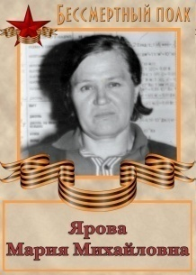  Ярова  Мария  Михайловна  1925-2006гг. | Медаль  «За оборону» | Средне  специальное,  учитель труда | -
Родилась в 1925 году. Работала в тылу врага .Есть медаль .Образование средне-специальное .Проработала учителем труда .Умерла в 2006 году.

КОЛИЧЕСТВО ВЫПУСКОВ УЧАЩИХСЯ, МЕДАЛИСТОВ
57 выпусков
14 медалистов-Акишина Н.,Исаева М.,ГильмановаЭ.,Никитина А.,Потянова О.,Крылова Н.,Галядкин О.,
Хамидуллина А.,Петрова Т.,Олькова Г.,Питуганова И.,Чумарина А.Парщикова Т.,Зинурова О.
ВЫПУСКНИКИ УЧРЕЖДЕНИЙ: - ГЕРОИ, УЧАСТНИКИ ВОВ, УЧАСТНИКИ ВОЙН И КОНФЛИКТОВ
Трестин Игорь Борисович (участник Афганской войны) ,
Питуганов Игорь Анатольевич(участник Чеченского вооруженного конфликта)

ОБЩЕСТВЕННЫЕ ОБЪЕДИНЕНИЯ УЧАЩИХСЯ, НАЗВАНИЕ, РУКОВОДИТЕЛЬ
РДШ, Юная армия ,Школьное лесничество ,Грачева М.Н.
РУКОВОДИТЕЛЬ ШКОЛЫ
Злобина ФЛ.

ПРЕДСЕДАТЕЛЬ ПРОФКОМА
Исхакова Н.Х.
ЛИДЕР ПЕРВИЧНОГО ВЕТЕРАНСКОГО ОБЪЕДИНЕНИЯ
Ивлева И.А.
ПРЕДСТАВИТЕЛЬ МОЛОДЕЖНОЙ ОРГ-ИИ

Школьное лесничество «Лесной родник»
В МБОУ «Лесно-Калейкинская СОШ» школьное лесничество «Лесной родник» возникло не случайно.На территории станции Калейкино располагается ООО «Калейлесхоз» и ООО»Калейлес».Ответственным по нашей школе завуч по ВР:Грачева М.Н.Тесная взаимосвязь школы и предприятий леса помогает установить дружеские и взаимообразные отношения.Ежегодно проводятся мероприятия о лесе,по экологии.Приглашаются гости и представители Департамента экологии и Калейкинского лесхоза.Каждое лето организуется слет представителей лесничествана территории п.г.т.Лубяны.
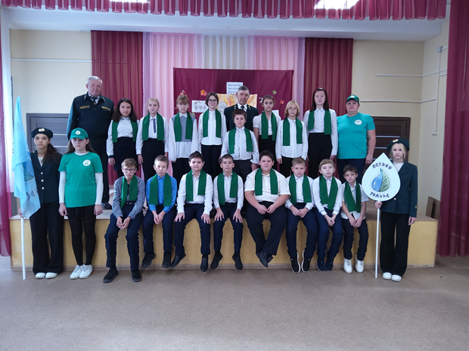

На День леса организовали праздник учащиеся 5-6-7 классов под руководством завуча по ВР:Грачевой М.Н. с приглашением руководителя ООО «Калейлес» Миндрахманова Д.Г.

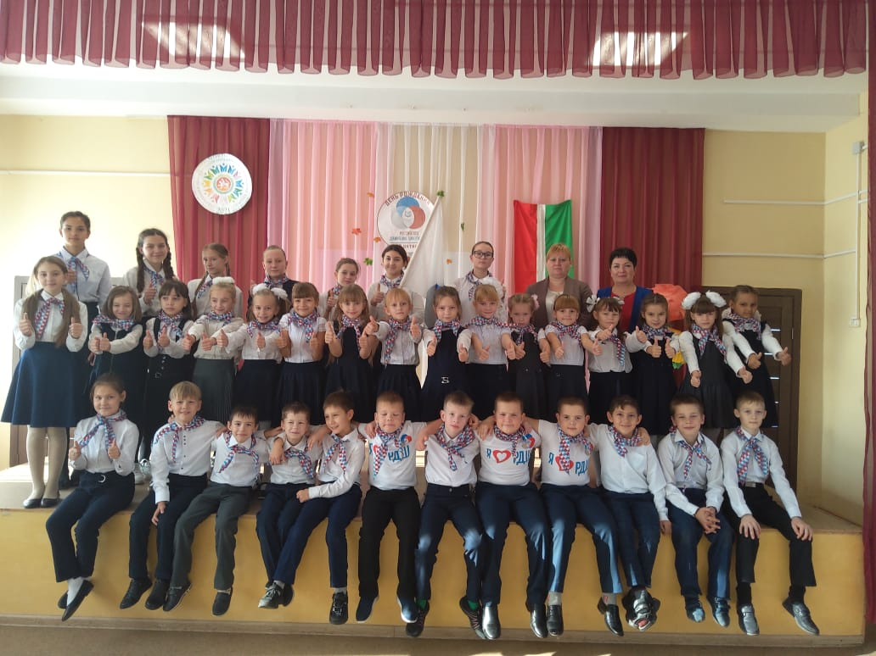

Российское Движение Школьников
Ежегодно учащиеся вторых классов вступают в ряды РДШ.Проводятся праздники на День России,изучаются государственные символы РФ ,проводятся классные часы
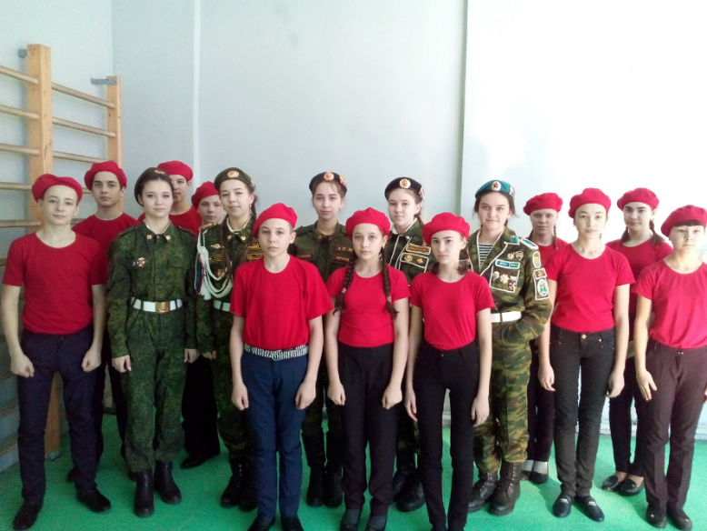

Смотр строя и песни
В МБОУ «Лесно-Калейкинская СОШ» ежегодно проходит в рамках военно-патриотического воспитания « Смотр строя и песни» среди учащихся 2-11 классов.Приглашаются представители «Боевого братства»

1октября-День пожилого человека
Ежегодно открыты двери нашей школы для ветеранов педагогического труда.Педагогический коллектив школы посещаем и на дому своих соратников

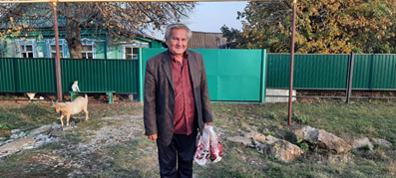
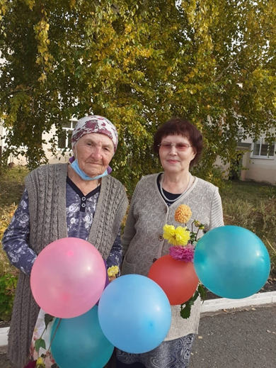
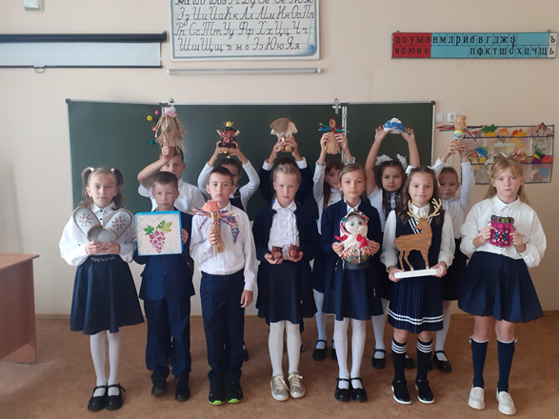
Материальная помощь для СВО
Сбор материальной помощи для СВО среди детей и родителей 1-4 классов

